目 录
碳达峰碳中和的中国行动 2

碳达峰碳中和的中国行动

国务院新闻办公室8日发布《碳达峰碳中和的中国行动》白皮书。全文如下：

碳达峰碳中和的中国行动

（2025年11月）

中华人民共和国国务院新闻办公室

目录

前言

一、坚定不移推进碳达峰碳中和

（一）推进碳达峰碳中和是必由之路

（二）系统推进碳达峰碳中和工作

（三）构建碳达峰碳中和政策体系

二、能源绿色低碳转型取得显著成效

（一）非化石能源实现跃升发展

（二）化石能源清洁高效利用加快推进

（三）电力系统综合调节能力持续提升

三、重点领域低碳发展深入推进

（一）产业低碳化进程加速

（二）清洁低碳交通运输体系加快完善

（三）城乡建设绿色低碳发展质量提升

（四）绿色低碳生活方式成为新风尚

四、重点降碳路径全面落地见效

（一）节能降碳增效行动深入推进

（二）循环经济助力降碳成效明显

（三）自然生态固碳增汇效能提升

五、支撑保障体系不断夯实

（一）基础能力持续提升

（二）支持政策有力有效

（三）科技创新深度赋能

（四）市场化机制日益完善

六、为全球气候治理注入强大动力

（一）深度参与和引领全球气候治理

（二）推动共建“一带一路”绿色发展

（三）绿色低碳国际合作亮点纷呈

结束语

前言

地球是人类赖以生存的家园，应对气候变化、推动可持续发展关系人类前途和未来。人类进入工业文明时代以来，在创造巨大物质财富的同时，也加速了对自然资源的攫取，打破了地球生态系统平衡，人与自然深层次矛盾逐步凸显。近年来，气候变化不利影响日益显现，全球行动紧迫性持续上升。

实现碳达峰碳中和，是中国站在对人类文明负责的高度，基于实现可持续发展的内在要求作出的重大决策部署。习近平总书记多次在重大多边、双边场合阐述中国实现碳达峰碳中和目标的坚定决心。2020年9月22日，习近平总书记在第75届联合国大会一般性辩论上郑重宣示，中国二氧化碳排放力争于2030年前达到峰值、努力争取2060年前实现碳中和。2020年12月12日，习近平总书记在气候雄心峰会上宣布了中国2030年国家自主贡献目标。2025年9月24日，习近平总书记在联合国气候变化峰会上进一步宣布了中国2035年国家自主贡献目标，为全球气候治理注入更大动力和更多确定性，充分展现了中国作为负责任大国的道义与担当。

中国一向重信守诺、言出必行。作出碳达峰碳中和重大宣示五年来，中国牢固树立和践行绿水青山就是金山银山的理念，采取有力行动、付出艰苦努力，推动绿色低碳转型取得历史性成就，构建了全球最系统完备的碳减排政策体系，建成了全球最大、发展最快的可再生能源体系，形成了全球最大、最完整的新能源产业链，实现了全球规模最大、速度最快的新能源汽车推广应用，贡献了全球约四分之一的新增绿化面积，成为全球能耗强度下降最快的国家之一，探索出一条发展中国家绿色低碳发展的有效路径，为应对全球气候变化、实现人类可持续发展作出重要贡献。

2025年是《巴黎协定》达成十周年。十年来，全球气候治理虽然历经风雨，但绿色低碳发展终成时代潮流。当前，世界百年变局加速演进，全球气候治理进入新的关键时期。坐而论道不如起而行之。只有采取扎实行动举措，才能让全球应对气候变化目标转化为实实在在的成果，才能保护好地球这个我们赖以生存的共同家园。

为全面介绍五年来中国推进碳达峰碳中和取得的重大成就，分享中国碳达峰碳中和工作的行动做法和实践经验，发布本白皮书。

一、坚定不移推进碳达峰碳中和

中国将碳达峰碳中和作为国家战略，广泛深入开展碳达峰行动，加快经济社会发展全面绿色转型，走出了一条生态优先、绿色低碳的发展道路。

（一）推进碳达峰碳中和是必由之路

实现碳达峰碳中和，是中国破解资源环境约束突出问题、实现可持续发展的内在要求。人与自然是生命共同体，人与自然和谐共生是实现永续发展的基础。推进碳达峰碳中和，将经济社会发展转到绿色低碳轨道上来，能够切实维护能源安全、产业链供应链安全、粮食安全，为更高质量、更可持续发展提供坚实的资源环境保障。

实现碳达峰碳中和，是中国顺应技术进步趋势、推动经济结构转型升级的必然选择。当前，新一轮科技革命和产业变革迅猛发展。推进碳达峰碳中和，能够以绿色转型为驱动，促进经济、能源、产业结构转型升级，大力促进传统产业与新兴产业协同创新、融合发展，塑造高质量发展的新动能、新优势。

实现碳达峰碳中和，是中国满足人民群众日益增长的优美生态环境需求、促进人与自然和谐共生的迫切需要。良好的生态环境是最基本的公共产品和最普惠的民生福祉。推进碳达峰碳中和，意味着生产方式和生活方式绿色低碳转型，有利于从源头解决生态环境问题，满足人民群众日益增长的优美生态环境需求，增强人民获得感、幸福感、安全感。

实现碳达峰碳中和，是中国担当大国责任、推动构建人类命运共同体的主动作为。在气候变化挑战面前，人类命运与共。推进碳达峰碳中和，意味着中国作为世界上最大的发展中国家，将完成全球最高碳排放强度降幅，用全球历史上最短的时间实现从碳达峰到碳中和，需要付出极其艰巨的努力。这是用实际行动践行多边主义，展现了中国共建清洁美丽世界的坚定决心。

（二）系统推进碳达峰碳中和工作

中国是拥有14亿多人口的最大发展中国家，经济发展和民生改善任务还十分繁重，实现碳达峰碳中和是一项多维、立体、系统的工程。在推进碳达峰碳中和工作中，中国坚持统筹发展和减排、整体和局部、长远目标和短期目标、政府和市场的关系，始终注重把握以下原则。

全国统筹。中国坚持全国一盘棋，强化顶层设计，把绿色低碳作为鲜明导向，融入国民经济循环各领域各环节。中国国家发展改革委充分发挥碳达峰碳中和统筹协调作用，会同各地区各部门积极稳妥推进碳达峰碳中和。

节约优先。中国把节约能源资源放在首位，实行全面节约战略，持续降低单位产出能源资源消耗和碳排放，大力倡导简约适度、绿色低碳生活方式，从源头和入口形成有效的碳排放控制阀门。

双轮驱动。中国坚持政府和市场两手发力，强化科技和制度创新，加快绿色低碳科技革命；同时深化能源和相关领域改革，积极发挥市场机制作用，形成有效的激励约束机制。

内外畅通。中国高度重视国际交流合作，有效统筹国内国际能源资源，大力推广国际先进绿色低碳技术经验；同时积极推动建立公平合理、合作共赢的全球气候治理体系。

防范风险。中国坚持立足国情、先立后破，在推动绿色低碳转型过程中切实保障能源安全、产业链供应链安全、粮食安全和群众正常生产生活，着力化解各类风险隐患，确保安全降碳。

（三）构建碳达峰碳中和政策体系

为实现碳达峰碳中和目标，中国构建了全球最系统完备的碳减排政策体系——碳达峰碳中和“1+N”政策体系，明确时间表、路线图、施工图。

“1”是中国实现碳达峰碳中和的指导思想和顶层设计。国家层面出台了《关于完整准确全面贯彻新发展理念做好碳达峰碳中和工作的意见》和《2030年前碳达峰行动方案》，对碳达峰碳中和工作进行系统谋划和总体部署，部署了能源绿色低碳转型行动、节能降碳增效行动、工业领域碳达峰行动、城乡建设碳达峰行动、交通运输绿色低碳行动、循环经济助力降碳行动、绿色低碳科技创新行动、碳汇能力巩固提升行动、绿色低碳全民行动、各地区梯次有序碳达峰行动等“碳达峰十大行动”。

“N”是重点行业、领域和各地区碳达峰碳中和实施方案。有关部门出台能源、工业、交通运输、城乡建设、农业农村等重点领域碳达峰实施方案，煤炭、石油、天然气、钢铁、有色金属、石化化工、建材等重点行业碳达峰实施方案，科技支撑、财政支持、绿色金融、绿色消费、生态碳汇、减污降碳、统计核算、标准计量、人才培养、干部培训等碳达峰碳中和支撑保障方案。31个省（区、市）出台了本地区碳达峰实施方案。

二、能源绿色低碳转型取得显著成效

能源是人类文明进步的基础和动力，事关国计民生和国家安全稳定。能源活动是碳排放的最主要来源，能源绿色低碳转型是实现碳达峰碳中和的关键。中国立足基本国情和发展阶段，在保障能源安全的前提下，大力实施可再生能源替代，推进新型能源体系和新型电力系统建设，为实现“双碳”目标提供有力支撑。

（一）非化石能源实现跃升发展

中国坚持先立后破，把大力发展非化石能源放在突出位置，实现了全球规模最大、速度最快的新能源发展，推进非化石能源消费比重由2020年的16.0%增至2024年的19.8%，年均提高近1个百分点。

推动风电、光伏发电跨越式发展。中国坚持集中式与分布式并举，加快推进以沙漠、戈壁、荒漠地区为重点的大型风电光伏发电基地建设，推动海上风电规范有序建设，积极推广城镇、农村屋顶光伏，鼓励发展乡村分散式风电。截至2025年8月底，风电、光伏发电装机规模突破16.9亿千瓦，达到2020年的3倍以上，贡献了2020年以来约80%的新增电力装机，风光发电量占比以年均提高2.2个百分点的速度稳步攀上新台阶。

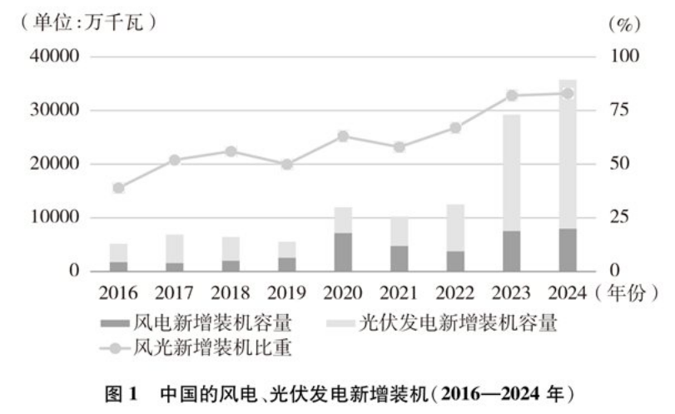

因地制宜开发水能。水电是中国西部地区重要的清洁能源和灵活电源。中国坚持科学统筹水电开发和生态保护，以水风光一体化为重点推进水电开发建设。以西南地区主要河流为重点，积极稳妥推进流域重大水电工程开发建设，有力有序开发建设抽水蓄能电站。截至2025年8月底，常规水电装机容量约3.8亿千瓦、抽水蓄能装机容量6236.5万千瓦。

积极安全有序发展核电。核电是优质高效的清洁能源。中国始终坚持在确保安全的前提下有序发展核电，推动核能在清洁供暖、工业供热、海水淡化等领域的利用。截至2025年8月底，中国运行、在建、核准待建核电机组共112台、装机容量1.25亿千瓦，居世界第一。实行最严格的安全标准和最严格的监管，核电安全运行业绩稳居世界前列。

加快发展绿色氢能、生物质能、地热能、海洋能。中国坚持创新驱动，推进氢能“制储输用”全链条发展，加快培育新产品、新业态、新模式。截至2024年底，绿色氢能产能超15万吨/年，居世界第一。因地制宜推进生物质能多元化开发利用，稳步发展农林生物质发电、沼气发电和城镇生活垃圾焚烧发电，因地制宜推广生物质能清洁取暖，有序推广应用生物燃料乙醇、生物柴油等清洁液体燃料。截至2025年8月底，生物质发电装机容量达4688万千瓦，是2020年的1.6倍。建成一批地热能集中供暖项目，探索潮流能、波浪能等海洋能发电示范，海洋能规模化利用取得积极进展。

（二）化石能源清洁高效利用加快推进

中国持续提升化石能源清洁高效利用水平，合理控制化石能源消费，化石能源消费比重由2020年的84.0%降至2024年的80.2%。

大力推进煤炭清洁高效利用和减量替代。中国立足以煤为主的资源禀赋，统筹推进煤炭稳定供应和低碳转型发展，加大“绿色矿山”“智能矿山”建设力度，持续降低煤炭开采过程碳排放。大力实施煤电机组节能降碳改造，持续推动煤电行业淘汰落后产能，十年来累计完成淘汰煤电落后产能超过1亿千瓦。加大重点行业领域煤炭减量替代力度，提升工业领域清洁能源应用比重和电气化水平，稳妥有序推进散煤替代，煤炭占能源消费总量比重由2020年的56.7%降至2024年的53.2%。

持续推进油气开发利用绿色转型。全面实施油气绿色生产行动，推动绿色油气田建设，推进石油炼化产业转型升级，实现生产环节节能降碳。加大先进生物液体燃料、可持续航空燃料等对传统燃油替代力度。实施成品油质量升级专项行动，实现从国Ⅲ到国Ⅵ的“三连升”，用不到10年的时间走完了发达国家近30年的成品油质量升级之路，有效减少了汽车尾气污染物排放。

（三）电力系统综合调节能力持续提升

随着新能源大规模发展，中国大力提升电力系统安全运行和抵御风险能力，加快建设清洁低碳、安全充裕、经济高效、供需协同、灵活智能的新型电力系统，推动源网荷储（电源、电网、负荷、储能）一体化发展，实现了可再生能源大规模开发和利用。

增强电源协调优化运行能力。中国充分发挥煤电灵活调节能力，全面实施煤电机组灵活性改造，50%以上煤电机组具备深度调峰能力。因地制宜建设天然气调峰电站，科学布局抽水蓄能、光热发电，加快新型储能技术规模化应用。不断优化电源侧多能互补调度运行方式，充分挖掘调峰潜力，电力系统安全运行和综合调节能力持续提升。

强化电网互补互济。中国创新电网结构形态和运行模式，提升电网智能化水平，推动电网主动适应大规模集中式新能源和量大面广的分布式能源发展。完善电网主网架结构，夯实电力系统稳定的物理基础，形成有效互联互济的六大区域电网格局，跨省跨区电力资源配置能力持续提升。2024年，分别完成跨区、跨省输送电量9247亿千瓦时、2万亿千瓦时，较2020年分别增长50%、30%。加快配电网改造升级，着力提高配电网接纳新能源电力水平。积极发展以消纳新能源为主的智能微电网，实现与大电网兼容互补。

大力提升电力负荷弹性。中国系统整合需求侧响应资源，引导用户优化储用电模式，高比例释放居民、一般工商业用电负荷的弹性，针对工业用电负荷占比高的特点，引导大工业负荷参与辅助服务市场，提升电力需求侧响应能力，有效提高电力系统灵活性。到2025年，推动电力需求侧响应能力达到最大用电负荷的3%－5%，其中华东、华中、南方等地区达到最大用电负荷的5%左右。

加强新型储能建设。储能是构建新型电力系统的重要基础。中国促进储能与电力系统各环节融合发展。积极发展“新能源+储能”、源网荷储一体化和多能互补，以关键电网节点或偏远地区为重点，合理布局新型储能，鼓励电动汽车、不间断电源等参与系统调峰调频。推动锂离子电池、液流电池、压缩空气储能、重力储能、飞轮储能等技术多元化应用。截至2024年底，新型储能装机达到7376万千瓦/1.68亿千瓦时，是2020年的20倍，装机规模占全球总装机比例超过40%。

三、重点领域低碳发展深入推进

工业、交通、建筑、居民生活是产生碳排放的重要领域，对实现碳达峰碳中和具有重要影响。中国把碳达峰碳中和纳入经济社会发展全局，加快构建绿色低碳生产方式、生活方式，为高质量发展注入澎湃绿色动能。

（一）产业低碳化进程加速

中国大力促进传统产业与新兴产业协同创新、融合发展，着力优化升级产业结构，大力推进绿色低碳产业发展，产业绿色低碳化水平持续提升。

传统产业绿色转型持续深化。中国坚决遏制高耗能、高排放、低水平项目盲目上马，持续更新重点行业环境、能效、水效和碳排放等约束性标准，持续依法依规淘汰落后产能。推动重点行业绿色低碳升级，持续打造绿色制造标杆，积极开展清洁能源替代，支持有条件的地区率先建成一批零碳园区，推进生态工业园区建设，加快低碳原料替代和再生资源利用。2024年，中国再生有色金属产量达1915万吨，连续15年居全球首位，每4吨电解铝中有1吨使用绿电生产。

绿色低碳产业发展优势不断强化。中国持续打造绿色低碳经济增长点，绿色低碳产业在经济总量中的比重不断提升。中国已经建成全球最大、最完整的清洁能源产业链，以新能源汽车、锂电池、光伏产品为代表的“新三样”成为中国制造的“新名片”。2024年，新产业、新业态、新商业模式“三新”经济占国内生产总值的比重超过18%，高技术制造业增加值占规上工业比重达到16.3%，较2020年增加1.2个百分点。

数字化绿色化进程协同加速。中国积极发挥数字化在提升资源效率、增进环境效益等方面的积极作用，深化人工智能、大数据、云计算等在电力系统、工农业生产、交通运输、建筑建设运行等领域应用。推进数据中心绿色低碳发展，统筹大型风光基地与国家数据枢纽节点建设，提升数据中心绿电使用比例。246家数据中心入选国家绿色数据中心，使用电力一半以上是绿电。

（二）清洁低碳交通运输体系加快完善

中国大力发展低碳运输工具装备，持续优化运输结构，安全、便捷、高效、绿色、经济的现代化综合交通体系加快形成。

低碳交通运输工具加快普及。中国加速推广新能源汽车，实现了全球速度最快、规模最大的新能源汽车推广应用。2025年1－9月，新能源乘用车国内市场渗透率达到52.2%，在主要经济体中位居第一。中国铁路电气化水平世界领先，2024年铁路电化率达76.2%。推动船舶、航空器采用清洁动力，2024年民航运输机队燃效较2005年基线水平下降20.5%。深入推进重点区域、重点航线、重点船舶靠港使用岸电，主要港口的重点专业化泊位岸电覆盖率超过90%。中国民航机场场内电动化水平全球领先，截至2025年7月底，民航机场场内电动车辆占比达到32%。

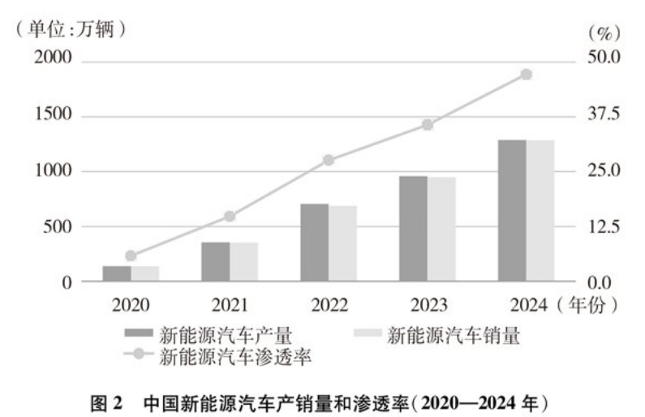

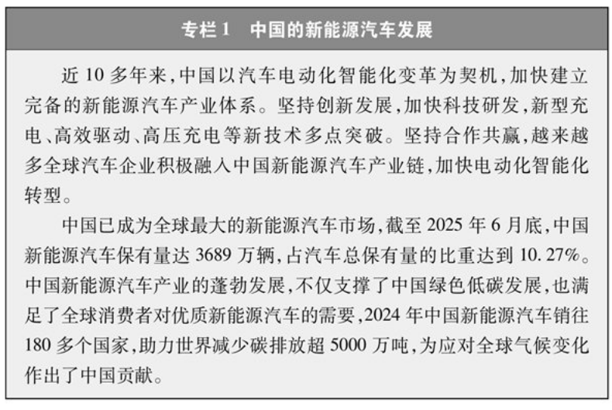

交通运输结构持续调整优化。中国持续完善国家铁路、公路、水运网络，推动不同运输方式合理分工、有效衔接。大力推进多式联运“一单制”“一箱制”发展，持续提高大宗货物的铁路、水路运输比重。2024年，铁路、水路货物周转量分别比“十三五”末增加17.5%和33.6%，沿海主要港口煤炭、铁矿石绿色疏运（利用铁路、水运、封闭式皮带廊道、新能源汽车等）比例达到88.4%。

绿色交通基础设施不断升级。中国积极开展交通设施绿色化提升改造，大力推进绿色公路、绿色航道建设，着力提升新建车站、机场、码头等设施绿色化智能化水平，强化交通领域新能源基础设施建设。中国已建成世界上数量最多、服务车型最广、覆盖面积最大的充电设施网络。截至2025年8月底，中国电动汽车充电基础设施总数累计达到1734.8万个，是5年前的10倍。深入实施城市公共交通优先发展战略，加快构建绿色出行体系。截至2025年6月底，开通运营城市轨道交通线路330条，运营总里程超过1.1万公里，居全球首位。

（三）城乡建设绿色低碳发展质量提升

中国加快转变城乡建设方式，城乡建设绿色低碳发展水平和人居品质不断提升。

城乡规划建设低碳转型步伐加快。中国积极发挥绿色低碳规划引领作用，将绿色低碳理念贯穿到规划、建设、管理各环节，持续推进城市更新行动，着力修复城市生态系统。推广绿色建造方式，发展装配式建筑，应用绿色建筑材料。2024年，新开工装配式建筑面积达6.72亿平方米，占新建建筑比例突破30%。截至2025年6月底，绿色建材认证产品突破1万个。增强城市气候韧性，完善城市生态系统，留足城市河湖生态空间和防洪排涝空间，累计开展90个海绵城市以及39个气候适应型城市试点示范建设。截至2024年底，城市建成区绿化覆盖率达到43.49%，城市人均公园绿地面积达到15.91平方米。

建筑能效水平大幅提高。中国不断提高建筑能效标准要求，大力发展绿色建筑，开展既有建筑节能改造。2024年，城镇新建绿色建筑面积占当年城镇新建建筑面积的97.9%。“十四五”期间推动城镇既有建筑节能改造，公共建筑经改造后能效普遍提升20%。截至2024年底，节能建筑占城镇既有建筑面积比例超过66%。

建筑用能日趋清洁化低碳化。中国持续提高建筑终端电气化水平，因地制宜推进光伏发电与建筑一体化应用，推广热泵、生物质能、地热能、太阳能等清洁低碳供暖，有效降低建筑领域碳排放。2024年，中国建筑用电占建筑能耗比例超过55%。积极推进北方地区清洁取暖，北方农村地区累计完成清洁取暖改造4000万户以上。截至2024年底，北方地区清洁取暖率达到83%，较2020年提高近20个百分点。

（四）绿色低碳生活方式成为新风尚

中国深入实施绿色低碳全民行动，简约适度、绿色低碳、文明健康的生活方式成为更多人的自觉选择。

绿色低碳生活方式加快形成。中国倡导绿色低碳的生活理念和生活方式，积极引导和推动公民生态环境行为规范广泛践行，推进绿色生活创建行动。居民绿色低碳出行比重持续提升，目前日均约2亿人次通过公共交通方式出行、约2500万人次选择共享单车出行。全面实施生活垃圾分类，截至2024年底，地级及以上城市居民小区垃圾分类设施覆盖率达到98.5%。探索推广碳普惠机制，27个省份出台了碳普惠相关政策，涵盖绿色出行、节约用电、旧物回收、垃圾分类等绿色生活场景。

绿色低碳消费全面扩大。中国不断提升绿色低碳产品供给规模和质量，深入实施消费品以旧换新行动，发挥绿色低碳消费拉动经济和推动降碳的双重作用，引导鼓励使用绿色低碳产品，同时坚决遏制奢侈浪费和不合理消费，实施“光盘行动”、抵制“舌尖上的浪费”，引导公众节约用水用电、减少一次性用品使用。

四、重点降碳路径全面落地见效

节能是从源头减少碳排放的重要抓手，循环经济对碳减排具有重要促进作用，生态系统碳汇是实现减排固碳的重要途径。中国深入实施节能降碳增效行动、循环经济助力降碳行动、碳汇能力巩固提升行动，取得积极成效。

（一）节能降碳增效行动深入推进

中国始终坚持节能优先方针，推动能源消费革命，着力建设能源节约型社会。扣除原料用能和非化石能源消费量后，“十四五”前四年中国单位国内生产总值能耗累计下降11.6%。

节能管理能力明显提升。中国持续完善节能法律法规标准政策，形成了一套成熟有效的节能管理体系。建立完善固定资产投资项目节能审查等制度体系，2020年以来组织对2万余家企业开展工业节能监察，1.2万余家企业和园区开展工业节能降碳诊断。明确重点行业、重点企业节能管理要求，推动重点用能单位实施精细化节能管理。积极推进合同能源管理等市场化机制，提升企业节能增效内生动力，目前节能服务产业总产值超过5000亿元，2024年合同能源管理新增投资超1700亿元。

节能降碳重点工程全面实施。中国在重点行业开展节能降碳改造，提升用能精细化管理水平，挖掘系统性节能降碳潜力。实施园区节能降碳工程，推动能源系统优化和梯级利用，累计培育国家绿色工业园区491家，单位工业增加值能耗为中国平均水平的2/3。

重点设备节能增效取得突破。中国加快推广应用先进高效节能设备。通过实施大规模设备更新行动，2024年重点领域设备更新超过2000万台（套），形成节能量约2500万吨标准煤。以电机、风机、泵、压缩机、变压器、换热器、工业锅炉等设备为重点，全面提升能效标准。截至2024年底，能效标识覆盖5大用能领域44类用能产品，基本实现重点用能产品设备全覆盖。

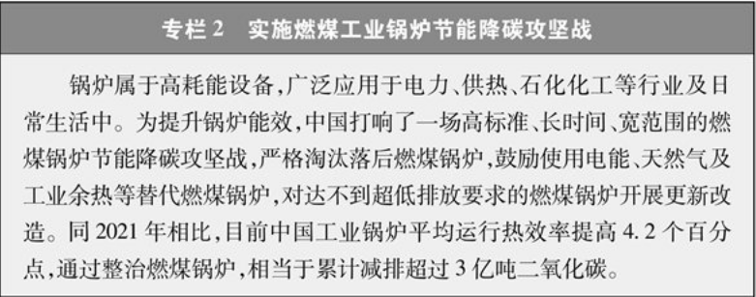

（二）循环经济助力降碳成效明显

中国大力发展循环经济，全面提高资源利用效率，充分发挥减少资源消耗和减少碳排放的协同效应。

废弃物回收管理体系日益健全。中国根据废弃物不同来源精准施策，持续推进废弃物回收管理体系建设，实现废弃物精细管理和有效回收。工业领域，完善一般工业固体废弃物管理台账制度，推进工业固体废弃物分类收集、分类贮存。农业领域，建立健全畜禽粪污、秸秆等农业废弃物收集处理体系，并加强废旧农用物资回收。居民生活领域，构建“点、站、中心”三级回收体系，增强废旧物资规范化回收能力。截至2024年底，建成废旧物资回收网点约15万个，各类大型分拣中心约1800个。

废弃物资源化利用水平稳步提升。中国根据废弃物不同利用方式分类施策，推动再生资源规范化、规模化、清洁化利用。强化大宗固废综合利用，深入开展100个大宗固废综合利用示范项目建设。2024年，煤矸石、粉煤灰、尾矿等七种大宗固废综合利用率达59%，较2020年提高3个百分点。鼓励再生资源精深加工，加强资源再生产品推广应用。2024年，废钢铁、废有色金属、废纸、废橡胶、废玻璃等主要再生资源年利用量超4亿吨；报废机动车、废旧家电规范回收拆解量分别达到846万辆、63万吨，同比大幅增长64%、20%。大力发展再制造产业，2024年中国再制造产业产值超过2000亿元。

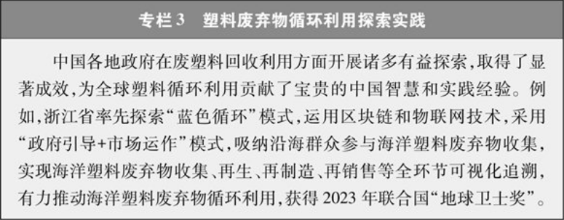

（三）自然生态固碳增汇效能提升

中国坚持系统观念，推进山水林田湖草沙一体化保护和系统治理，生态系统碳汇能力持续增强，在世界范围内率先实现土地退化“零增长”、荒漠化土地和沙化土地面积“双减少”，近20年来为全球贡献了约四分之一的新增绿化面积。

生态系统固碳格局不断优化。中国严格保护自然生态空间，着力减少人类活动对自然空间的占用。建立全国统一、责权清晰、科学高效的国土空间规划体系，划定耕地和永久基本农田、生态保护红线、城镇开发边界“三条控制线”及各类海域保护线。构建以国家公园为主体、以自然保护区为基础、以各类自然公园为补充的自然保护地体系。设立第一批5个国家公园，建立各级各类自然保护地约万处，占陆域国土面积约18%，生态系统稳定性和服务功能不断提升。

人工促进生态系统碳汇能力持续增强。中国深入推进全国重要生态系统保护和修复重大工程建设，大力推进国土绿化行动，持续扩大林草资源总量，发挥森林碳库重要功能，是全球森林资源增长最多和人工造林面积最大的国家。2024年，森林覆盖率达25.09%，森林蓄积量达209.88亿立方米，草原综合植被盖度达50.52%，目前林草年碳汇量超过12亿吨二氧化碳当量。统筹水资源、水环境、水生态开展河湖生态治理，推动海洋生态综合治理。截至2024年底，中国湿地面积稳定在8亿亩以上，居亚洲第一、世界第四。

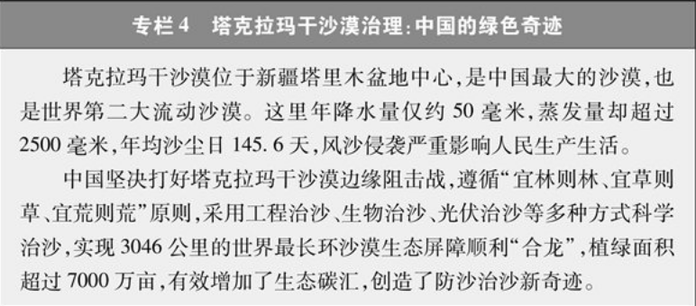

农业减排固碳稳步推进。中国发展绿色低碳循环农业，2024年农作物秸秆、畜禽粪污综合利用率分别约88%、80%。支持农光互补、“光伏+设施农业”等低碳农业模式发展，积极推广高效施肥技术，倡导有机肥替代化肥，合理控制种植业温室气体排放。深入推进农机节能减排，因地制宜发展复式、高效农机装备和新能源农机装备，加快淘汰能耗高、排放高、安全性能低的老旧农机。实施国家黑土地保护工程，加强退化耕地治理，落实保护性耕作，提升农田土壤碳汇能力和种植适应性。积极发展大水面生态渔业，增加渔业碳汇潜力。

五、支撑保障体系不断夯实

中国持续加强碳排放统计核算、标准计量等基础能力建设，提升科技创新能力，完善经济支持政策，健全市场化机制，工作支撑保障逐步加强。

（一）基础能力持续提升

建立统一规范的碳排放统计核算体系。健全国家和省级地区碳排放统计核算制度，统一数据标准和核算方法。完善重点行业碳排放核算机制，出台电力、钢铁、有色金属等重点行业企业温室气体排放核算方法及相关国家标准。完善国家温室气体清单编制机制，建立常态化管理和定期更新机制。上线国家温室气体排放因子数据库，首次发布第一版近300个排放因子。

完善“双碳”标准计量体系。建立健全“双碳”标准体系，在企业碳排放核算、能效能耗、循环降碳、绿色产品、碳减排技术等方向，共发布110项“双碳”领域国家标准。加强碳计量能力建设，批准建设11项碳排放相关国家计量基准、71类计量标准装置和134类标准物质，推进国家碳计量中心建设。

提升碳足迹管理水平。夯实碳足迹核算标准基础，发布产品碳足迹核算通则《温室气体 产品碳足迹 量化要求和指南》，发布13项产品碳足迹国家标准，涉及电解铝、畜产品、塑料制品、内燃机等重点产品；发布两批工业产品碳足迹核算规则团体标准推荐清单，共涉及38项团体标准，涵盖钢铁、有色金属、水泥等重点产品。发布2023年、2024年电力碳足迹因子数据。加强产品碳标识认证制度建设，围绕10类重点产品、26家认证机构开展产品碳足迹试点工作。组织开展碳排放核查检验检测机构专项监督检查，推动提升检验检测技术支撑能力。

（二）支持政策有力有效

完善支持绿色低碳发展的经济政策。中国建立健全支持绿色低碳发展的财税价格政策。在政府采购中推行强制采购、优先采购节能环保产品，目前政府采购节能环保产品规模占同类产品采购规模的比例超过85%。完善绿色电价政策，优化绿色投资政策。健全绿色金融标准体系，实施碳减排支持工具等结构性货币政策工具。完善气候投融资政策体系，部署开展23个气候投融资地方试点，指导地方建设气候投融资项目库。截至2024年底，中国本外币绿色贷款余额36.6万亿元，投向具有碳减排效益的贷款占比接近七成。2024年，绿色保险业务保费收入达3331.49亿元；绿色债券发行量为6814.32亿元，是2020年的2.5倍。

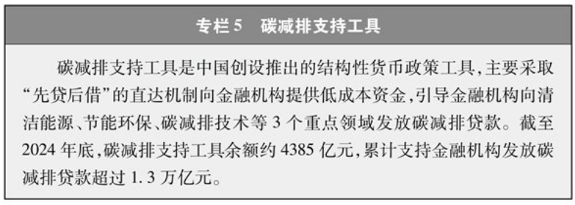

实施大规模设备更新和消费品以旧换新。中国实施大规模设备更新和消费品以旧换新行动，大力促进先进设备生产应用，推动先进产能比重持续提升，推动高质量耐用消费品更多进入居民生活。这既是经济政策，更是着眼长远促进绿色转型的气候政策。2025年1－8月，消费者在汽车、家电以旧换新活动中，购买的新能源汽车占比超过60%，1级能效家电销售额占比达92%；全国新增智能化社区回收设施9000余个。2024年和2025年“两新”政策预计形成节能量超过6900万吨标准煤，减少碳排放超过1.7亿吨。

（三）科技创新深度赋能

加强前沿颠覆性低碳技术创新。高度重视“双碳”关键技术基础性研究，在可再生能源、储能与智能电网等关键领域持续取得突破。2024年，中国绿色低碳技术的PCT国际专利申请公开量达6356件，是2020年的2.3倍，连续四年位居世界第一。

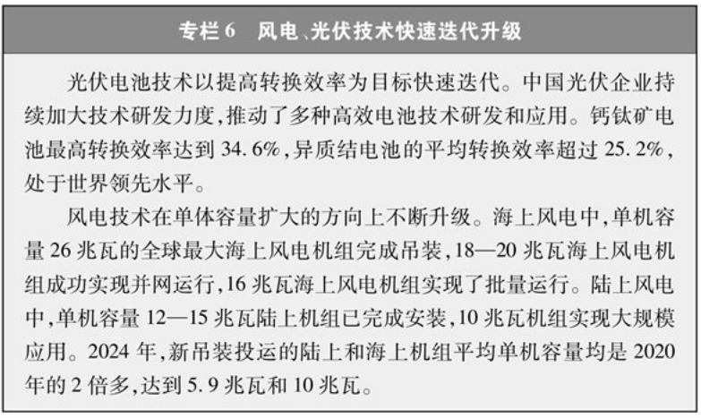

促进绿色低碳先进适用技术落地应用。中国实施绿色低碳先进技术示范工程，发布两批共计148项绿色低碳先进示范项目和五批共计227项国家重点推广的低碳技术，加大低碳成熟先进适用技术转化和产业化推广。出台节能降碳技术装备、重大环保技术装备等目录，引导企业积极采用节能、降碳、减污技术。

（四）市场化机制日益完善

完善中国碳排放权交易市场制度体系。中国于2021年7月正式启动全国碳排放权交易市场，纳入电力、钢铁、水泥、铝冶炼等行业，覆盖全国60%以上的碳排放量。截至2025年9月底，全国碳排放权交易市场配额累计成交量约7.28亿吨，累计成交额约498.3亿元。

推动中国温室气体自愿减排交易市场建设取得新进展。中国于2024年1月启动全国温室气体自愿减排交易市场，出台造林碳汇等6类项目方法学。截至2025年10月底，累计登记项目31个，减排量达1504万吨；累计成交量约323万吨，成交额约为2.7亿元。

增强绿证绿电市场活力。中国的绿证已经实现可再生能源电力全覆盖，截至2025年8月底，中国累计核发绿证69.24亿个，其中可交易绿证46.56亿个。中国于2021年9月正式启动绿电交易市场，截至2025年8月底，中国各电力交易中心完成绿色电力交易2050亿千瓦时，同比增长43.3%。

六、为全球气候治理注入强大动力

气候变化是全人类面临的共同挑战，需要全球广泛参与、共同行动。中国坚定维护多边主义、推动国际合作，以中国理念和实践引领全球气候治理新格局。

（一）深度参与和引领全球气候治理

中国引领全球气候治理进程，积极推动《巴黎协定》的签署、生效、实施，坚定维护《联合国气候变化框架公约》（以下简称《公约》）及其《巴黎协定》确定的目标、原则和框架，坚持公平、共同但有区别的责任、各自能力原则，推动构建公平合理、合作共赢的全球气候治理体系。

积极参与国际规则制定。中国以积极建设性姿态参与全球气候谈判议程，为《巴黎协定》的达成、签署、生效和实施作出了历史性突出贡献。积极参与二十国集团、政府间气候变化专门委员会、国际海事组织、国际民航组织等《公约》外各类渠道下的谈判和务实工作，广泛凝聚共识。

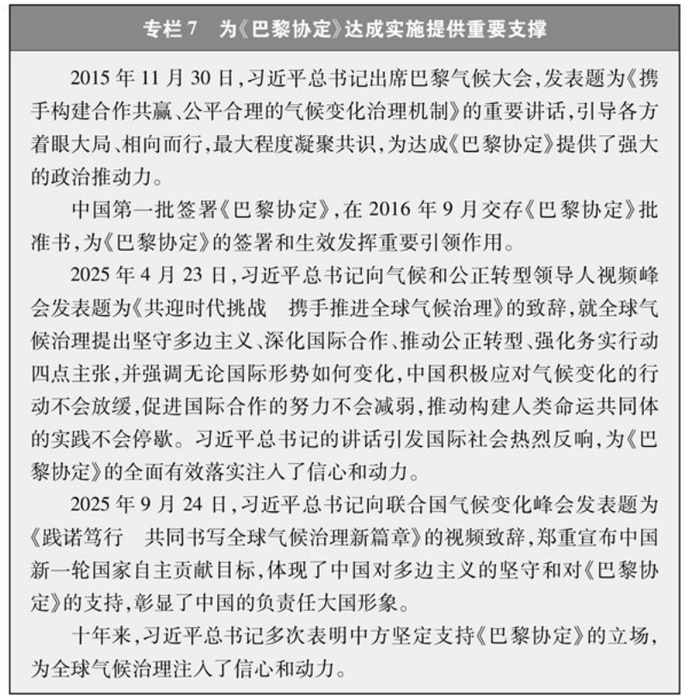

认真履行《公约》及其《巴黎协定》。中国对照《巴黎协定》要求，在制定国家自主贡献目标时体现最大努力，并最大程度强化行动，坚定不移推进目标落实。积极履行报告义务，按要求编制并按期提交国家温室气体清单以及气候变化国家信息通报、两年更新报告和双年透明度报告等，高质量、常态化履约。

（二）推动共建“一带一路”绿色发展

中国与共建“一带一路”国家持续深化绿色基建、绿色能源、绿色交通等领域合作，绿色已成为高质量共建“一带一路”的鲜明底色。

加强绿色能源务实合作。中国搭建与东盟、阿盟、非盟、中东欧、上海合作组织、亚太经济合作组织等6大区域的能源合作平台，与34个国家建立了“一带一路”能源合作伙伴关系，与100多个国家和地区开展绿色能源项目合作。多年来，中国在共建“一带一路”国家积极承建清洁电力项目，有效推动了东道国能源绿色转型和高质量发展。

强化绿色标准规则软联通。中国与共建“一带一路”国家持续深化绿色低碳产业技术标准对接，积极推动绿电绿证、碳足迹等标准互认。提升与共建“一带一路”国家在绿色项目筛选、环境气候信息披露等方面软联通水平。发起“一带一路”绿色投资原则，营造积极投资环境。

加大绿色基础设施硬联通。中国与共建“一带一路”国家开展电力、交通等领域基础设施合作，将低碳环保理念贯穿项目规划建设和运营全过程。例如，中老铁路电气化水平较高，较传统柴油机车减少超70%碳排放；埃塞俄比亚亚环路项目采用全域新能源设施、雨水资源循环利用设施，有效降低能源资源消耗。

（三）绿色低碳国际合作亮点纷呈

中国推进高水平、高质量绿色低碳国际合作，秉持共同但有区别的责任原则，在资金、技术、能力建设等方面为“全球南方”国家提供力所能及的支持。

大力发展绿色产品贸易。中国持续为全球尤其是广大发展中国家提供优质高效的能源低碳装备产品。风电、光伏、新能源汽车等产品出口到全球200多个国家和地区，向全球提供了70%的风电设备、80%的光伏组件设备，推动全球风电和光伏发电成本分别下降超过60%和80%，“十四五”期间出口的风电和光伏产品累计为其他国家减少碳排放约41亿吨。

加大绿色技术合作力度。中国以开放包容姿态拓展绿色低碳创新合作，组织实施碳中和国际科技创新合作计划，建设区域性低碳国际组织和绿色低碳技术国际合作平台。截至2025年10月底，中国已与160多个国家和地区建立科技合作关系，已签署120个政府间科技合作协定，加入200多个科技相关的国际组织和多边机制。

深化应对气候变化领域的南南合作。中国采用绿色理念、绿色技术与清洁能源“三位一体”的模式，支持发展中国家提高应对气候变化能力。2016年以来，提供并动员项目资金超过1770亿元人民币。截至2025年10月底，中国已与43个发展中国家签署55份气候变化南南合作谅解备忘录。同时，中国已累计实施300多期能力建设项目。

结束语

人类是一个整体，地球是一个家园。面对气候变化，人类是一荣俱荣、一损俱损的命运共同体，需要加强行动、团结合作。

中国是全球气候治理的坚定行动派、重要贡献者。回顾过去五年，中国以碳达峰碳中和为牵引，协同推进降碳、减污、扩绿、增长，加快经济社会发展全面绿色转型，坚定不移走生产发展、生活富裕、生态良好的文明发展道路，为实现中华民族永续发展开辟了广阔前景，为全球应对气候变化注入了强劲动能。

面向未来，中国愿与国际社会一道，同筑生态文明之基，同走绿色发展之路，携手应对全球气候挑战，守护好绿色地球家园，建设更加清洁、美丽的世界。

来源：国新办网11月8日
http://www.scio.gov.cn/zfbps/zfbps_2279/202511/t20251110_938382.html

